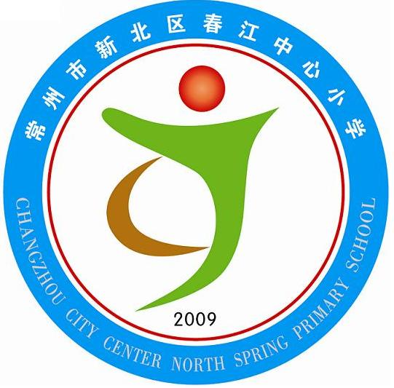

享受如春教育 培育有根新人

我们的梦想课
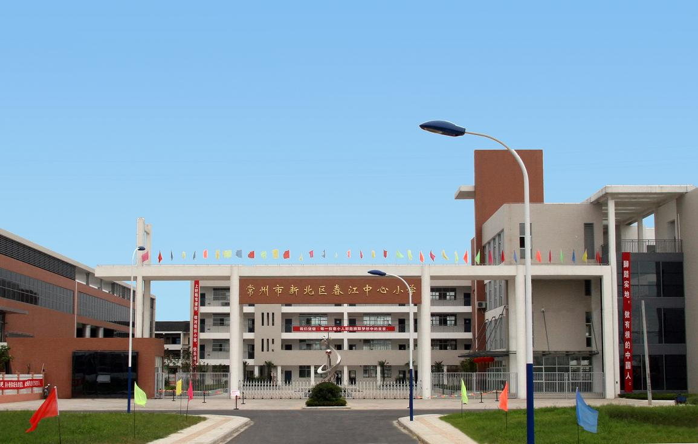
我们的课程： 《理财》
班级： 五（4）

新 北 区 春 江 中 心 小 学

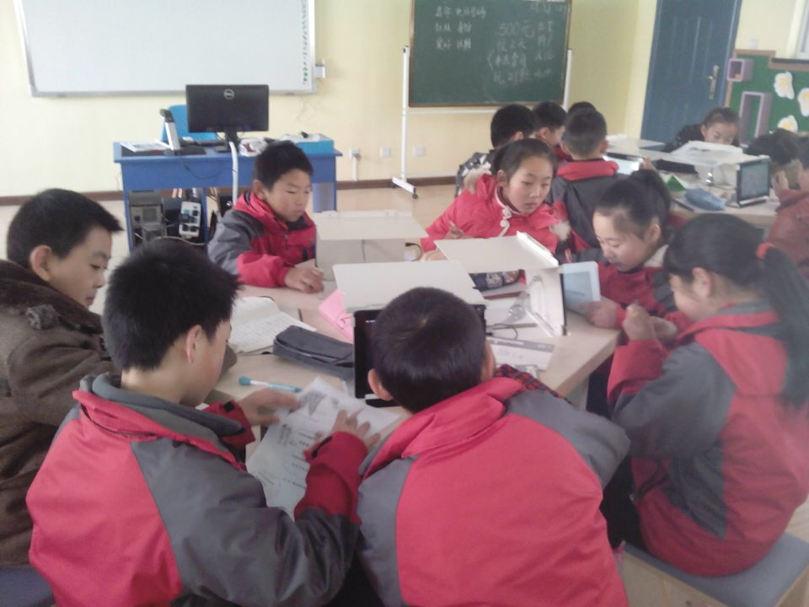
专注
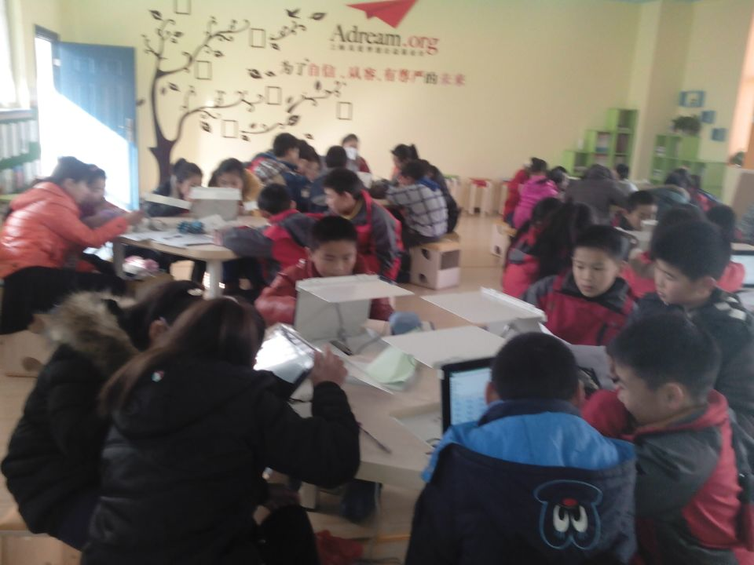

有朋自远方来，不亦乐乎
——山东寿光教育考察团考察春江小学“如春”课程建设记
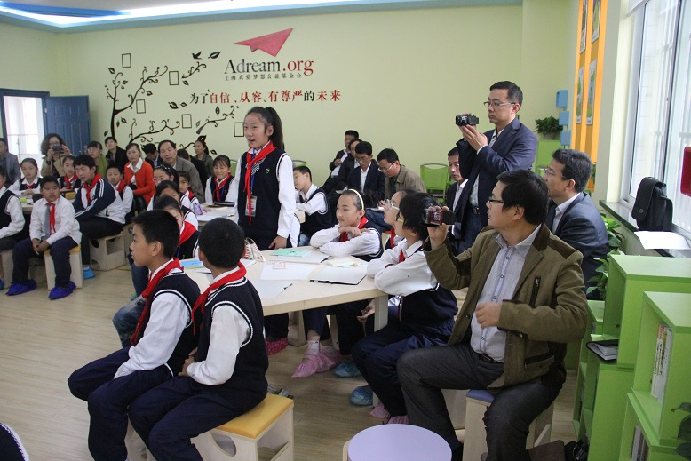
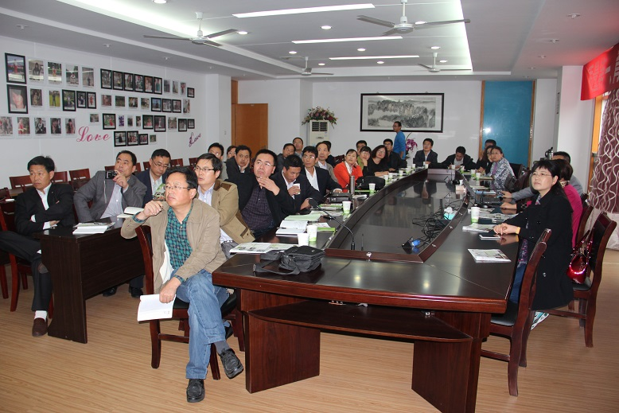
春江中心小学的“如春教育”、“如春”课堂文化在省市区有一定的影响，学校曾多次接待过省内外专家考察、指导。
10月29日下午，山东省寿光市教育考察团一行30余人在冯主任的的带领下莅临春小考察学习。考察团考察了春江中心小学推进“如春”课程建设、推进课堂转型的实施策略与研究经验。有朋自远方来，不亦乐乎！徐燕娟校长、刘明副校长等热情接待，全程陪同客人们考察指导。
寿光市教育考察团首先进入课堂，感受春江小学转变教学方式，开展小组学习以后带给学生的变化。他们兴致勃勃地进入梦想教室，饶有兴趣地聆听曹灯娣老师执教的梦想课——《小小理财师——钱生钱》。前卫的设计理念，鲜活的拍卖过程，灵动的课堂对话，以及孩子们深度卷入学习、踊跃发言的那种状态，给考察团的客人们以耳目一新的感觉。考察团成员们还参观了春江中心小学的课程实践基地——非遗馆、地球村，当他们聆听着春小文化小导游的解说，沉浸于春江非遗文化时，着实被春小丰富的课程资源、精彩的非遗文化所吸引、所感染，他们纷纷举起相机，抓拍精彩的瞬间。
春江中心小学基于学校办学理念、学生发展以及“如春”课堂文化建构全面推进“如春”课程建设，成效颇丰。刘明副校长以《基于“如春”教育理念下的课堂文化建构》为题，从变革课堂学习组织架构、变革教师备课方式、变革课堂教学方式、建立小组学习新常规、完善课堂教学评价方式等维度，向寿光市教育考察团的客人们详细介绍了春小近几年进行课堂转型的研究历程与实践智慧。
寿光市教育考察团的客人们边回味《小小理财师——钱生钱》的精彩，边聆听刘明副校长的汇报介绍，不时颔首赞赏。他们真切地感受到春小的“如春”课堂是“充满温暖、充满生机、充满希望”的课堂。他们在考察中感受到了春小在转变教学方式，推进课堂转型的过程中带给师生的变化。春小的学生不仅在掌握知识、形成技能，还学会了与人交流、与人合作，学会了如何倾听、表达、接纳、质疑，学会了在交往互动中总结提炼、自觉内省……
寿光市教育考察团的客人们纷纷感叹不虚此行！他们表示，春江中心小学在建设“如春”课程，推进课堂转型方面跨出了一大步，实施有策略，推进有成效。许多经验值得兄弟学校借鉴与学习！他们也祝愿“如春”教育会越来越出色！

